Jan Blažej Santini-Aichel
Powerpointová prezentace seznamuje s životem a dílem významného českého barokního stavitele Santiniho.
Na závěr se lehce dotýká i barokní zbožnosti a české krajiny, která v baroku dostala svůj typický ráz, a to i díky stovkám kostelů, kaplí, Božích muk.
Pro doplnění můžete využít materiály, které máme připravené k tématu kostel. (https://kc.biskupstvi.cz/kostel/) Prezentace je určena pro 2. stupeň ZŠ a výše. Doporučujeme ji upravit dle cílové skupiny a časových možností.

zdroj obrázků: santini.cz | Poznáte, jaká osobnost spojuje tato díla? Kdo je jejich autorem? Je to Jan Blažej Santini-Aichel. Od Santiniho máme na našem území asi 80 staveb. Což je velký počet, i vzhledem k tomu, že se stavitelství věnoval asi jen 20 let. (Zemřel mladý, ve věku 46 let). Dvě díla jsou zapsána na seznamu světového dědictví UNESCO. Dokázali byste říct alespoň jedno z nich – nápověda je, že se nachází na snímku? (Zelená hora  a katedrála v Sedlci u Kutné Hory).
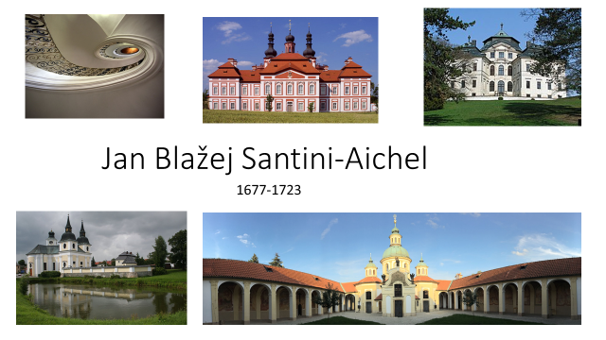  Nahoře zleva:  Točité schodiště v klášteře Plasy: https://klaster-plasy.cz/cs  Mariánská Týnice: wikipedia  Chlumec nad Cidlinou: wikipedia  Dole zleva: Zvole: wikipedia  Bílá hora: santini.cz | Jan Blažej Santini-Aichel žil v letech 1677–1723. Víte, jaký umělecko-kulturní směr vládl v té době v Evropě? Baroko. Baroko je období, které klade důraz na kontrasty, pohyb a citovost. (Tedy např. střídání světla  a stínů, sochy vyjadřují nějaký pohyb atp.)  Santini se inspiroval gotickým uměním a také italskými barokními umělci (hlavně Borromini). (Pozn. Tak vznikl jeho jedinečný styl, který nazýváme barokní gotika.)  Samo umělcovo jméno je zajímavé. Narodil se na svátek sv. Blažeje,  a tak při křtu dostal své druhé jméno Blažej. Později (pravděpodobně na tovaryšské cestě v Itálii) ke svému jménu Jan Blažej Aichel přijal po otci jméno Santini. (Rodina měla italský původ.)
Jan Blažej Santini se narodil do vážené rodiny pražského kameníka. (Pozn. Jeho otec pracoval např. na katedrále sv. Víta.) Pravděpodobně měl tělesnou vadu (byl na část těla ochrnutý a chromý), a nemohl tak pokračovat v otcově řemesle a převzít jeho dílnu. Přesto se kameníkem vyučil. Dále studoval malířství. Ani tomu se ale přímo nevěnoval. Na svoji dobu byl Santini velmi vzdělaný.
Pravděpodobně se vydal (jak bylo pro mnohé mladé umělce zvykem) na cestu do Rakouska a Itálie, kde získal mnoho inspirace pro svoji tvorbu.
(Pozn. Santiniho rodina – Byl 2x ženatý, první manželka mu zemřela, z prvního manželství měl 4 děti, ale všichni tři synové mu zemřeli na tuberkulózu ještě jako děti. Z druhého manželství měl pak ještě 2 děti.)
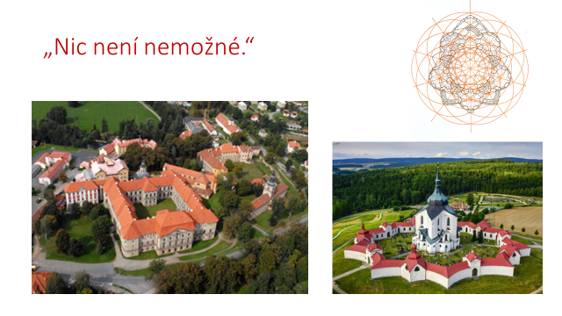  https://klaster-plasy.cz/cs  santini.cz | Santini stavěl kostely, užitkové budovy i paláce. Pracoval hlavně pro církevní řády, ale měl zakázky i pro šlechtu. Ve stavitelství se mu dařilo.  Santini byl skutečný mistr vynalézavosti a kreativity. Využíval bohatou symboliku, výborně ovládal geometrii, jeho stavby vynikají výbornou akustikou a hrou světel. Měl velký cit pro umístění stavby do místní krajiny. Jeho stavby mají často originální tvary – např. půdorysem připomínají královskou korunu, kříž, želvu či hvězdu.  Proslul prý větou: „Nic není nemožné.“ Dokázal si poradit i s náročnými architektonickými úkoly.  Vlevo na prezentaci vidíme klášter Plasy. Na přestavbě a dostavbě se podílel právě Santini. Musel se vypořádat s tím, že klášter je na bažinatém a vodnatém podloží. Santini proto vymyslel systém dubových kůlů a trámů. Tato dřevěná konstrukce je trvale zatopena vodou, která následně dřevo konzervuje a brání jeho uhnívání.  Vpravo na snímku je Zelená hora u Žďáru nad Sázavou, kostel sv. Jana Nepomuckého. Když bychom se kostelem procházeli, narazili bychom na symboliku čísla 5 (pěticípá hvězda, pět kaplí…). Číslovka pět odkazuje na pět hvězd, které se podle legendy objevily nad místem, kde zemřel mučednickou smrtí Jan Nepomucký. Také půdorys areálu představuje hvězdu.
mikulov.cz | Na závěr se podívejme, jak období baroka dalo typický vzhled nejen našim městům a vesničkám, ale také naší krajině. Krajina plná polí, alejí okolo cest, poutních míst, kapliček, křížových cest a Božích muk je právě pozůstatkem barokní doby. Pro baroko je typické citlivé skloubení staveb a krajiny. Málokteré období dokázalo tak důmyslně propojit člověka s přírodou. Víte, co jsou to Boží muka?  Období baroka je dobou silné katolické víry i lidové zbožnosti (postoje, gesta, která vyjadřují osobní vztah k Bohu).  Je to také zlatý věk poutí. Poutě slouží kromě duchovního posilnění také k setkávání lidí, k odpočinku od každodenních povinností nebo kulturnímu prožitku. Barokní kostely jsou bohatě zdobené, aby se člověk cítil jako v nebi.

